
न्यूज़ीलैंड में विदेशी हस्तक्षेप
NZSIS (न्यूज़ीलैंड की प्राथमिक राष्ट्रीय ख़ुफ़िया एजेंसी) विदेशी हस्तक्षेप को एक विदेशी राज्य द्वारा किए गए काम के रूप में परिभाषित करती है, जो अक्सर एक प्रॉक्सी (प्रतिनिधि) के माध्यम से काम करता है। जिसका उद्देश्य भ्रामक, भ्रष्ट या बलपूर्वक तरीकों से न्यूज़ीलैंड के राष्ट्रीय हितों को प्रभावित करना, उनमें बाधा डालना या नष्ट करना है। सामान्य कूटनीतिक गतिविधि, लॉबिंग (पैरवी करना) और प्रभाव हासिल करने के लिए अन्य वास्तविक या असली, प्रत्यक्ष प्रयासों को हस्तक्षेप नहीं माना जाता है।
इस सूचना पत्र में "विदेशी राज्य" का अर्थ न्यूज़ीलैंड के अलावा अन्य कोई भी देश है। इस शब्द का प्रयोग न्यूज़ीलैंड के अलावा दूसरे देशों के लिए किया जाता है।

विदेशी हस्तक्षेप जातीय समुदायों के अधिकारों और स्वतंत्रता को नुकसान पहुंचाता है
विदेशी हस्तक्षेप तब होता है जब विदेशी राज्य अपने लक्ष्यों को प्राप्त करने के लिए न्यूज़ीलैंड में हस्तक्षेप करने का प्रयास करते हैं। ये विदेशी राज्य न्यूज़ीलैंड के समाज, हितों और व्यवहारों को नियंत्रित और उनमें बदलाव करना चाहते हैं। वे ऐसा इसलिए करते हैं ताकि उनका प्रभाव और नियंत्रण बढ़ सके।
विदेशी हस्तक्षेप न्यूज़ीलैंड की स्वतंत्रता, लोकतंत्र, अर्थव्यवस्था, प्रतिष्ठा और समुदायों को नुकसान पहुंचाता है। न्यूज़ीलैंड के जातीय समुदायों को विदेशी राज्यों से अवांछित ध्यान या निगरानी मिल सकती है, जिससे वे स्वयं को असुरक्षित महसूस कर सकते हैं और उनके अधिकारों और स्वतंत्रता को नुकसान पहुंच सकता है। देशों के बीच सामान्य कूटनीतिक गतिविधियाँ विदेशी हस्तक्षेप नहीं हैं।

जातीय समुदायों में विदेशी हस्तक्षेप कैसे किया जा सकता है?

जातीय समुदायों द्वारा अनुभव किये जाने वाले विदेशी हस्तक्षेप को देख पाना कठिन हो सकता है। न्यूज़ीलैंड में किसी विदेशी राज्य या उनके लिए विदेशी हस्तक्षेप करने वाले किसी व्यक्ति द्वारा की गई विदेशी हस्तक्षेप गतिविधियों के कुछ उदाहरण यहाँ दिए गए हैं:

- समुदायों या सामुदायिक संगठनों/समूहों को नियंत्रित करने और डराने की कोशिश करना
- समुदायों और उनकी गतिविधियों में परेशानी डालने, उन्हें डराने और नियंत्रित करने के लिए आधिकारिक दस्तावेजों को संसाधित करने या जारी करने से इनकार करना
- न्यूज़ीलैंड में लोगों के वीसा, पासपोर्ट या अन्य आधिकारिक दस्तावेज़ छीन लेना या छीन लेने की धमकी देना, ताकि समुदायों और उनके कामों में परेशानी डाली जा सके, उन्हें डराया और नियंत्रित किया जा सके
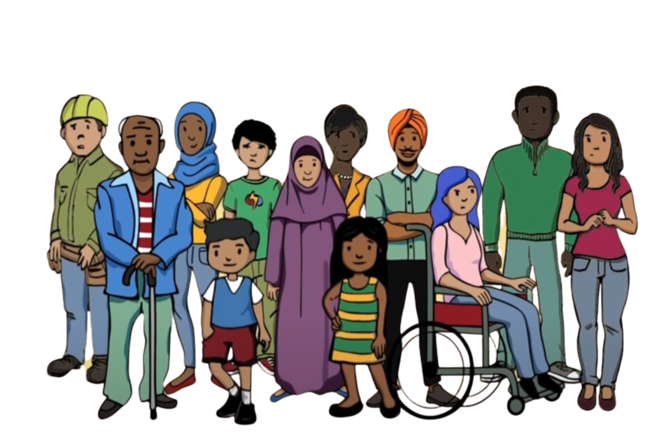
- न्यूज़ीलैंड में लोगों को या विदेशों में रहने वाले उनके परिवारों को धमकी देना (इसमें सोशल मीडिया के माध्यम से धमकियां देना और उत्पीड़न शामिल है)
- लोगों को उनकी इच्छा के खिलाफ उनके मूल देश लौटने के लिए मजबूर करना
- लोगों को धमकाने या डराने के लिए किसी विदेशी राज्य द्वारा समुदाय की अनधिकृत निगरानी करना
- कुछ समूहों या समुदायों को धमकियों या डर का उपयोग करके विदेशी राज्य से भिन्न अपने विचारों या राय को खुलेआम साझा करने से रोकने की कोशिश करना
- न्यूज़ीलैंड में होने वाली घटनाओं या कार्यक्रमों को रोकने का प्रयास करना ताकि लोग अपनी उस राय या [धार्मिक] विश्वास को व्यक्त करने से बचें जिससे विदेशी राज्य असहमत हो
- किसी विदेशी राज्य की धमकियों को न्यूज़ीलैंड के समुदाय तक पहुँचाना
- चुनाव और अन्य लोकतांत्रिक प्रक्रियाओं के काम करने के तरीके को बदलने की कोशिश करना

